C程式設計實習 雙周測驗

2022.12.08

**檔名:學號_題號.c**

1. 亂數生成10個整數，寫一個選擇排序的函式，利用指標的方法去完成排序，並輸出排序前跟排序後的答案。

(利用call by pointer的方法) 50%

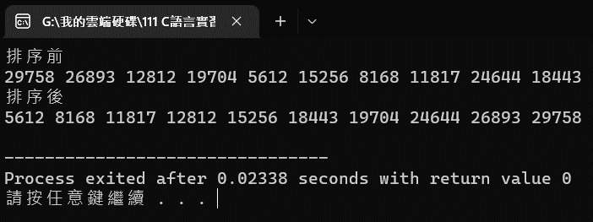

2. 定義一個結構，其中成員有學號、成績陣列(紀錄國英數成績)與平均成績。

宣告一個大小為n的結構陣列之後，亂數生成結構陣列裡每個結構之國英數成績，接著計算三科平均之後存入成員平均成績裡面，之後輸出。

計算平均由函數來完成 50%

* 函數輸入：計算平均前結構
* 函數輸出：計算平均後結構

